如何获取备案号和备案密码？
- 获取备案号
登录工信部网站首页：www.miitbeian.gov.cn；点右下角进入公共查询------>备案信息查询
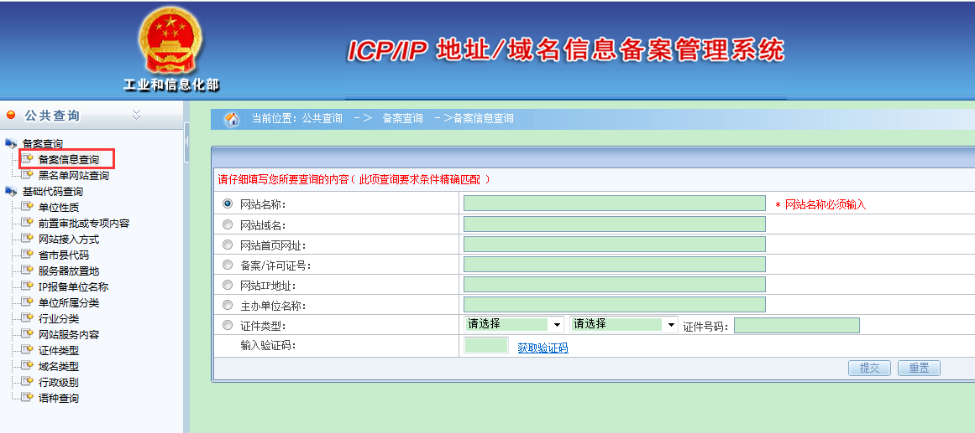
查询网站备案号，选择网站域名查询，输入域名及验证码查询结果，有记录则查到的是该域名对应的网站备案号；
查询主体备案号，选择证件类型查询，选择好证件类型，然后填写具体证件号码后输入验证码查询
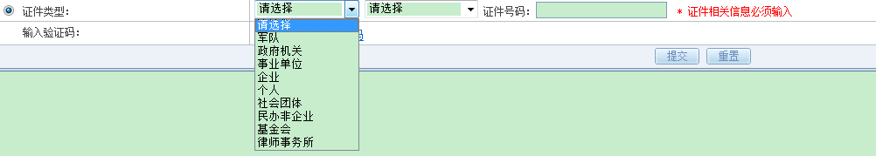
有结果，则显示该证件的主体备案号。
- 找回备案密码
找备案密码有两种方法：
A.登录工信部网站首页：www.miitbeian.gov.cn；点击找回备案密码
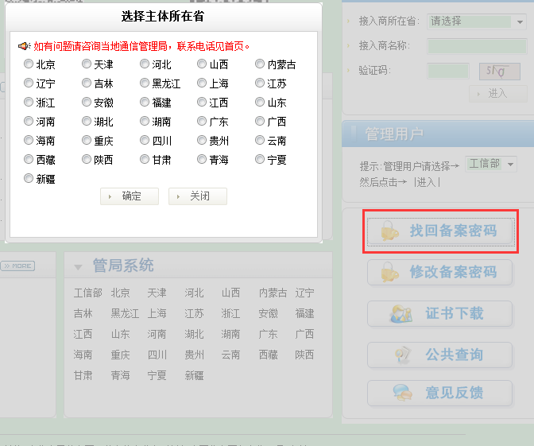
根据备案号省份选择当地管局进入，输入主体备案号和该主体备案号当初备案的证件类型和具体证件号码，提交
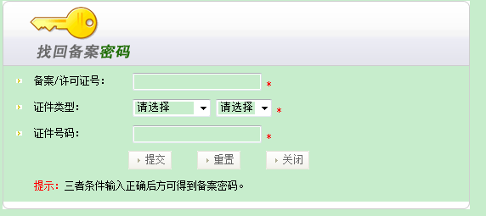
显示提交成功即系统自动发送备案密码至主体负责人手机和邮箱上，用户去查收短信和邮件即可。（注：手机号和邮箱当初填的必须是有效能接收到短信的，否则找不回）
B.下载找回备案密码申请表，邮寄管局纸质材料找回
登录工信部网站首页：www.miitbeian.gov.cn；根据主体备案号，找到对应管局
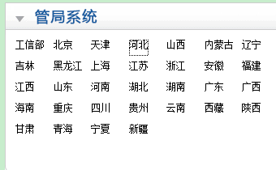
进到对应管局系统界面。左侧相关下载，找到并下载网站备案密码找回申请表
根据填表说明提供其他证件材料和填写相关信息后盖章寄到所在省管局纸质找回备案密码。

